МІНІСТЕРСТВО ОСВІТИ І НАУКИ УКРАЇНИ

НАЦІОНАЛЬНИЙ ТЕХНІЧНИЙ УНІВЕРСІТЕТ УКРАЇНИ

«КИЇВСЬКИЙ ПОЛІТЕХНІЧНИЙ ІНСТІТУТ»

КАФЕДРА МЕДИЧНОЇ КІБЕРНЕТИКИ ТА ТЕЛЕМЕДИЦИНИ

**Лабораторна робота № 3**

з дисципліни «Алгоритмізація та програмування»

на тему: “ Алгоритми послідовності (лінійної) структури ”

Варіант 16

**Виконала:**

Студент групи БС-32

Хоміцевич Микита

**Перевірила:**

викл.

Матвійчук А.О.

Київ-2014

**Завдання:**

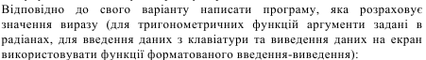



**□ Лабораторна робота виконана без зауважень**

**□ Лабораторна робота має зауваження:**

**□ присутні зауваження до блок-схем:**

**□ виконані не за стандартом**

**□ не відповідають коду**

**□ присутній код**

**□ інші зауваження:**

_______________________________________________________________

_______________________________________________________________

**□присутні зауваження до коду:**

**□задача завдання вирішена хибно**

**□ код програми не компілюється**

**□ використано глобальні змінні**

**□ недостатня декомпозиція на функціонуванні користувача**

**□ статичні змінні при роботі з масивами**

**□ оформлення коду**

**□присутні зайві символи «{»та «}»**

**□інші зауваження:**

**________________________________________________________________**

**________________________________________________________________**

**□невірні відповіді на запитання:**

**□№1 □№2 □№3**

**□маються інші зауваження:**

**___________________________________________________________________**

**Блок – схема**

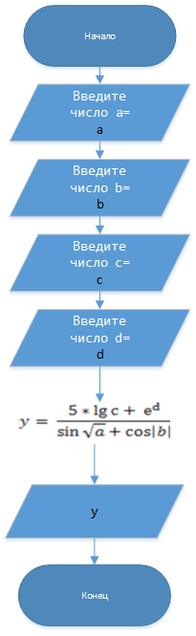

**Краткие теоретические ведомости, что были использованны**

*Правила использования операций и мат.функций в програмном коде на языке C*







**Программный код**

#include <iostream>

#include <conio.h>

#include <cmath>

#include <iomanip>

#include <locale.h>

using namespace std;

int main()

{

setlocale(LC_ALL, "RUS");

double a, b, c, d;

printf("Введите число а= ");

scanf_s("%lf", &a);

printf("Введите число b = ");

scanf_s("%lf", &b);

printf("Введите число c= ");

scanf_s("%lf", &c);

printf("Введите число d= ");

scanf_s("%lf", &d);

double y = (5 * log10(c) + exp(d)) / (sin(sqrt(a)) + cos(fabs(b)));

printf("%.3f", y);

_getch();

}**Скриншот работы программы**

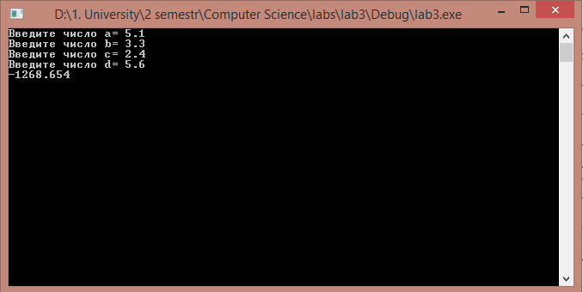

**Ответы на контрольные вопросы**

1. **Что такое алгоритм последовательной (линейной) структуры, программа последовательной (линейной) структуры**



1. **Дайте определение оператору, операнду и операции**



1. **Какие основные стандартные типы данных определены в языке С++**

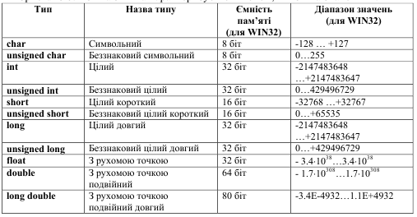

1. **Какие основны группы операций определены в языке С++**



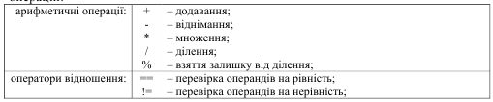

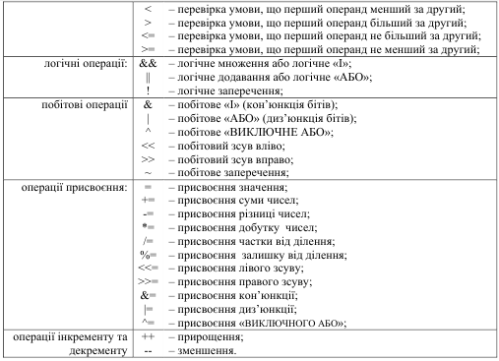

1. **Что такое операции декримента, инкремента**



1. **Как определяются комментарии в программном коде? Приведите соответствующие примеры**

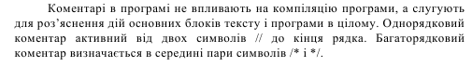

1. **Какие фнкции используются для введения данных с клавиатуры и отображения данных на экране?**

Функция стандарта языка С: scanf() – функция для введения данных с клавиатуры; printf() – функция для выведения данных на экран(консоль)

Функция стандарта языка С++: cin – стандартный поток ввода; cout – стандартный поток вывода.

1. **Какая разница во время использования форматированого и потокового ввода-вывода данных?**

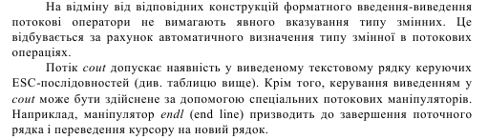

1. **Как задается спецификация формата для форматирвоанного ввода данных?**



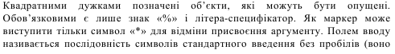



1. **Как задается спецификация формата для форматирвоанного вывода данных?**



 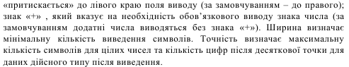

1. **Что определяет ширина поля ввода\вывода (привести примеры)?**

Ширина поля - положительное целое число, задающее минимальное количество позиций, занимаемых выводимым значением; если число символов в выводимом значении меньше, чем ширина поля, то выводимое значение дополняется пробелами до минимальной длины; если число символов в выводимом значении больше ширины поля или ширина поля не задана, то печатаются все символы значения (ширина поля игнорируется).

Пример:

**Printf(“%5d”, 20);**

Результат:

20

1. **Как определить максимальное количество цифр после десятичной точки для выведения на экран данных действительного типа?**

* Если мы используем потоковый вывод, тогда пишем след.код:

**Cout << fixed() << setprecision(n)**

Где **n** – количество знаков после запятой в действительном числе

Так же для работы данных функций мы должны в заголовке обьявить данную библиотеку:

**#include <iomanip>**

* Если мы используем функцию форматированого вывода printf(), тогда для этого в параметрах функции мы пишем следующее:

float x;

cin >> x;

printf( "%.XXXf\n", x )

Где “XXX” в функции – это любое целочисленное значение, которое говорит printf о том, сколько знаков после запятой должна она вывести для переменной “x”

1. **Для чего необходимы стандартные файлы заголовков?**

Для того, что бы программа, написанная на языке С или С++ (или их комбинации), смогла использовать различные библиотечные функции, т.к. в самом языке нет ключевых слов, которые обеспечивали бы ввод-вывод, обработку строк и т.д.

1. **Как изменится значение переменной ‘i’ в строке программы: i = i + 1?**

После выполнения данного кода наша переменная ”i” (тип не указан), увеличится на единицу.